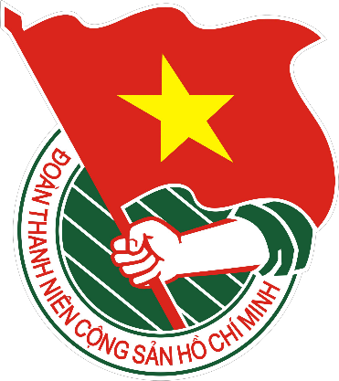

CUỘC THI Ý TƯỞNG, DỰ ÁN KHỞI NGHIỆP
TỈNH TRÀ VINH NĂM 2021

TÊN Ý TƯỞNG/DỰ ÁN

........................................................................................................................

.........................................................................................................................

Tác giả (nhóm tác giả):…………………………………………………….
Thuộc đơn vị: ……………………………………………………………….

Trà Vinh, năm 2021
I. Thông tin tác giả ý tưởng/dự án:
Thành viên 1: (chức danh trong ý tưởng/dự án)
Họ và tên:
Ngày sinh:
Số CMND: Ngày cấp: ….. Nơi cấp:
Địa chỉ:
Điện thoại: Email:
Thành viên 2: (chức danh trong ý tưởng/dự án)
Họ và tên:
Ngày sinh:
Số CMND: Ngày cấp: ….. Nơi cấp:
Địa chỉ:
Điện thoại: Email:
Thành viên 3: (chức danh trong ý tưởng/dự án)
Họ và tên:
Ngày sinh:
Số CMND: Ngày cấp: ….. Nơi cấp:
Địa chỉ:
Điện thoại: Email:
………..
II. Thông tin ý tưởng/dự án
1. Tên ý tưởng/dự án:..………..……………………………………………………..
2. Lĩnh vực:…………………………………..............................................................
3. Triển khai thực tế
Đã triển khai thực tế | Chưa triển khai thực tế
4. Các giải thưởng về khởi nghiệp đã từng nhận được (nếu có):
………………………………………………………………………………………………………………………………………………………………………………………………………………………………………………………………………
....................., ngày …. tháng …. năm 2021
Cá nhân hoặc Trưởng nhóm Ý tưởng/dự án
(Ký và ghi rõ họ tên)
Bài dự thi được trình bày trên khổ giấy A4, font chữ Times New Roman, cỡ chữ 14, canh lề top: 2cm, bottom: 2cm, left: 3cm, right 2cm, không vượt quá 10 trang (không bao gồm phần cam kết) thể hiện đầy đủ các nội dung sau:
1. Tên ý tưởng/dự án khởi nghiệp.
2. Lý do hình thành ý tưởng/dự án khởi nghiệp (tính cấp thiết của sản phẩm, dịch vụ).
3. Giới thiệu về sản phẩm của ý tưởng/dự án khởi nghiệp (tóm tắt quá trình thực hiện ý tưởng/dự án, quy trình tạo ra sản phẩm).
4. Sự độc đáo, sáng tạo của ý tưởng/dự án (sản phẩm, quy trình tạo ra sản phẩm, ứng dụng công nghệ,…).
5. Phân tích thị trường có liên quan đến đến sản phẩm của ý tưởng/dự án dự thi (thị trường đầu vào và đầu ra, phân tích khách hàng mục tiêu, đối thủ cạnh tranh,…).
6. Kế hoạch quảng bá sản phẩm, dịch vụ.
7. Tính khả thi của sản phẩm, dịch vụ (xác định được quy mô thị trường, thị trường có khả năng mở rộng, mô hình kinh doanh, thời gian vòng quay vốn,…) (phần này không bắt buộc ở vòng sơ tuyển).
8. Kế hoạch sản xuất, kinh doanh (đưa ra lộ trình sản xuất cụ thể và hướng kinh doanh sản phẩm,dịch vụ.
9. Kế hoạch tài chính (phần này không bắt buộc ở vòng sơ tuyển).
10. Lợi thế cạnh tranh của sản phẩm (chỉ ra sự khác biệt, tạo ra giá trị gia tăng như: tiện hơn, rẻ hơn, sản phẩm đa dạng,…).
11. Nguồn lực thực hiện ý tưởng (trưởng ý tưởng/dự án có chuyên môn, kỹ năng, kinh nghiệm như thế nào?).
Tôi/ Chúng tôi xin cam kết:
- Ý tưởng, dự án kinh doanh do chính bản thân Tôi/Chúng tôi thực hiện và chưa đạt bất kỳ giải thưởng chính nào (giải nhất, nhì, ba) trong các cuộc thi khởi nghiệp khác (quy mô cấp tỉnh trở lên) do các tổ chức khác tổ chức từ 2017 đến thời điểm dự thi.
- Tôi/ Chúng tôi chịu trách nhiệm với mọi tranh chấp liên quan đến quyền sở hữu của ý tưởng, dự án (nếu có).
- Tôi/ Chúng tôi đồng ý cho BTC sử dụng ý tưởng, đề án của Tôi/Chúng tôi như tài liệu phục vụ chương trình.

